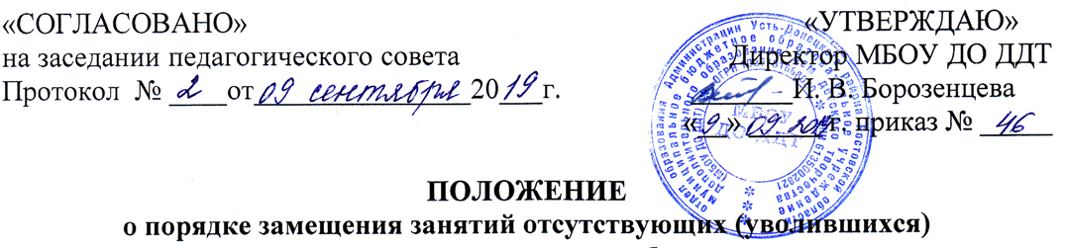педагогов дополнительного образования
муниципального бюджетного учреждения
дополнительного образования
Дома детского творчества

1. ОБЩИЕ ПОЛОЖЕНИЯ
1.1. Настоящее Положение разработано на основании Федерального закона «Об образовании в Российской Федерации» №273-ФЗ от 29.12.2012г. (в настоящей ред.), Приказа Министерства просвещения Российской Федерации №196 от 9.11.2018г. «Об утверждении порядка организации и осуществления образовательной деятельности по дополнительным общеобразовательным программам», Устава муниципального бюджетного учреждения дополнительного образования Дома детского творчества (далее – МБОУ ДО ДДТ) и определяет порядок замены занятий в случае отсутствия педагога МБОУ ДО ДДТ по уважительным причинам с целью выполнения муниципального задания и соблюдения интересов и прав всех участников образовательного процесса.
1.2. Замещение занятий – проведение учебных занятий согласно расписанию МБУ ДО ЦДТ педагогом дополнительного образования взамен отсутствующего педагога.
1.3. Замена осуществляется за педагога отсутствующего по следующим причинам: листок нетрудоспособности, трудовой отпуск, длительный отпуск, курсы повышения квалификации, командировка и т.п.
1.4. Если педагог дополнительного образования по уважительной причине не может провести занятие в соответствии с основным расписанием, то он обязан заранее известить об этом администрацию (зам. директора по УВР).
1.5. Заболевший педагог, получая листок нетрудоспособности, обязан немедленно информировать администрацию МБОУ ДО ДДТ о невозможности проведения им занятий в ближайшие дни. Приступая к работе по истечении срока, указанного в листке нетрудоспособности, он должен накануне уведомить об этом администрацию.
1.6. Листок нетрудоспособности сдаётся специалисту, ответственному за оформление листков нетрудоспособности в день начала работы.

2. ПОРЯДОК ОСУЩЕСТВЛЕНИЯ ЗАМЕЩЕНИЯ
ПЕДАГОГОВ ДОПОЛНИТЕЛЬНОГО ОБРАЗОВАНИЯ И
ДОКУМЕНТАЛЬНОЕ ОФОРМЛЕНИЕ

2.1. Занятия временно отсутствующих педагогов, как правило, должны замещаться педагогами того же вида деятельности (направления), которым за дополнительно проведённое количество часов занятий положена почасовая оплата. В тех случаях, когда такая замена не может быть осуществлена, разрешается заменять отсутствующих педагогов педагогами дополнительного образования педагогами, преподающими другие виды деятельности. Занятия в таком случае проводятся по виду деятельности отсутствующего педагога дополнительного образования.
2.2. Администрация вправе вызвать на замещение занятий, свободного в это время. В исключительных случаях допускается проведение сдвоенных занятий (группа, где отсутствует педагог, располагается в этом же здании, корпусе) или соединение групп.
2.3. Согласно статье 72.2 ТК РФ, администрация может привлекать на замену в приказном порядке на срок до одного месяца.
2.4. Замещающий педагог обязан заранее узнать по журналу учета занятий изучаемый материал по предмету ( направленности) и подготовиться к проведению занятия в группе (объединении), куда он направлен на замену.
2.5. Педагог, замещающий занятие, несёт личную ответственность за жизнь и здоровье детей, организацию учебно-воспитательного процесса, качество занятия.
2.6. В случае объективной невозможности на замену, педагогу, отсутствующему по уважительной причине (нахождения на курсах повышения квалификации, в командировке, трудовом отпуске, длительном отпуске, в период временной нетрудоспособности и т. п.) для выполнения дополнительной общеобразовательной программы пропущенные часы обучения переносятся на каникулярное время.
2.7. В журнале учета работы педагога дополнительного образования в объединении педагог дополнительного образования, осуществляющий замену занятия обязан произвести следующие записи:
- дата занятия;
- тема занятия (в соответствии с календарно-тематическим планом);
- отметить отсутствующих;
- на поле подпись педагога написать слово «замена» и расписаться.
2.8. Специалист МБОУ ДО ДДТ, ответственный за ведение табеля учёта рабочего времени, вносит в табель замещенные занятия. В табель учёта рабочего времени проставляются только реально проведённые занятий, записанные в журнале учета работы педагога дополнительного образования в объединении.

3. ПОРЯДОК ОПЛАТЫ ТРУДА
ПЕДАГОГАМ ДОПОЛНИТЕЛЬНОГО ОБРАЗОВАНИЯ,
ОСУЩЕСТВЯЮЩИХ ЗАМЕНУ ЗАНЯТИЯ

3.1. Замена занятий оплачивается по нормативам, согласно Положения об оплате труда работникам МБОУ ДО ДДТ.
3.2. При замещении занятий отсутствующего педагога оплата производится в соответствии с квалификационной категорией замещающего работника с учетом его образования и выслугой лет.
3.3. Занятия, проведенные в период с 1 по 25 число отчетного месяца, оплачиваются при начислении заработной платы за текущий месяц. Занятия, проведенные в период с 26 по 31 число отчетного месяца, оплачиваются при начислении заработной платы за следующий месяц.
3.4. Оплата занятий производится только за часы, учтенные в табеле учета рабочего времени, согласно пункту 2.8 настоящего Положения.

4. ПОРЯДОК РАБОТЫ С ОБУЧАЮЩИМИСЯ И
ИХ РОДИТЕЛЯМИ (ЗАКОННЫМИ ПРЕДСТАВИТЕЛЯМИ)
В СЛУЧАЕ УВОЛЬНЕНИЯ
ПЕДАГОГА ДОПОЛНИТЕЛЬНОГО ОБРАЗОВАНИЯ

4.1. В случае увольнения педагога дополнительного образования в течение учебного года для недопущения отчисления обучающихся администрация МБОУ ДО ДДТ передает объединения (учебные часы) другому педагогу совпадающей специальности (с его письменного согласия).
4.2. При увольнении педагога дополнительного образования в течение учебного года и отказа (или отсутствия) педагога совпадающей специальности администрация МБОУ ДО ДДТ предлагает обучающимся и их родителям (законным представителям) перевестись в другое объединение аналогичного по направлению дополнительного образования.
4.3. В случае отказа обучающихся и их родителей (законных представителей) от перевода в другое аналогичное объединение и освоение предлагаемой дополнительной общеобразовательной программы происходит их отчисление. Отчисление обучающихся оформляется приказом директора по учреждению.

